IMPLEMENTASI DATA MINING DALAM MENGELOMPOKKAN PENJUALAN PRODUK
KERAJINAN KHUSUS DAERAH KARO MENGGUNAKAN METODE K-MEANS
CLUSTERING PADA TOKO RUMAH UIS

Milka Libriyani br sembiring *, Ishak**, Fifin Sonata **
* Sistem Infromasi, STMIK Triguna Dharma
**Teknik Informatika, STMIK Triguna Dharma
**Manajemen Infromatika, STMIK Triguna Dharma
Article Info |  | ABSTRAK
Article history:- |  | Toko Rumah Uis merupakan salah satu toko kain karo yang memiliki banyak produk yang sudah dimodifikasi ke berbagai bentuk kerajinan tangan seperti tas, pakaian, dan aksesoris. Toko ini kesulitan dalam penyetokan barang yang paling diminati, sedang diminati dan kurang diminati oleh konsumen yang akhirnya menyebabkan beberapa permintaan tidak terpenuhi karena stok barang habis dan terjadi penumpukan barang yang kurang diminati. Untuk menyelesaikan masalah penyetokan barang digunakan data mining dengan algoritma clustering yaitu metode k-means, dimana tahapan awalnya menentukan centroid secara acak dan melakukan perhitungan iterasi pertama serta menentukan centroid baru dari iterasi pertama, selanjutnya dilakukan perhitungan iterasi kedua, dan iterasi ketiga, dikarenakan hasil iterasinya kedua dan ketiga pada tata letak jarak yang paling kecil pada tiga pengelompokkan sama, maka perhitungan berhenti. Hasil yang diperoleh dengan menggunakan data penjualan yang menghasilkan produk yang paling diminati, sedang diminati dan kurang diminati.
Keyword:
Data mining
Metode k-means clustering
Stok barang
Corresponding Author:
Nama : Milka libriyani br sembiring
Sistem Infromasi
STMIK Triguna Dharma
Email: milkalibriyanisembiring13@gmail.com

- PENDAHULUAN
Hasil kerajianan tangan khusus daerah karo banyak dijumpai di pasaran yang penduduknya sebagian besar adalah suku karo. Salah satunya adalah toko Rumah Uis yang berada di Jl. Jamin Ginting No.252, Kwala Bekala, Kec. Medan Johor, Kota Medan, Sumatera Utara. Ditoko ini banyak menjual beragam kerajinan khusus daerah Karo. Ada juga beberapa tas, dress, kemeja yang dipadukan dengan uis karo. Saat ini toko Rumah Uis masih memproses pencatatan secara manual. Sedangkan pada era global sekarang ini semua dituntut untuk menggunakan teknologi. Kondisi tersebut diatas, mengakibatkan toko Rumah Uis kesulitan dalam menentukan jenis produk kerajinan apa yang paling laris dan tidak. Sehingga pegawai toko mengalami kesulitan dalam penyetokan barang dan terjadi kekurangan stok barang yang paling laris karena penjualannya yang tinggi dan terjadi penumpukan barang yang tidak laris. Dengan demikian dibutuhkan suatu sistem yang dapat mengelompokkan produk apa saja yang paling laris dan tidak. Dalam hal ini analisa yang digunakan untuk masalah diatas adalah dengan menggunakan data mining metode K-Means Clustering.

- Kajian Pustaka
  - Data mining
Data mining merupakan proses pencarian pola atau informasi menarik dalam data terpilih dengan menggunakan teknik atau metode tertentu. Menurut Calam [1] “ Data mining adalah suatu teknik mencari informasi berharga yang terpendam atau tersembunyi pada suatu data (database) yang sangat besar sehingga ditemukan suatu pola yang menarik yang sebelumnya tidak diketahui”. Sedangkan menurut Larose [2] data mining dapat dibagi menjadi beberapa kelompok berdasarkan tugas yang bisa dilakukan, yaitu :
- Deskripsi
Untuk mencari cara yang dapat menggambarkan sebuah pola kecenderungan yang terdapat dalam data tersebut.
- Estimasi
Estimasi hampir sama dengan klasifikasi, kecuali variabel target estimasi lebih kearah numerik daripada kearah kategori. Model dibangun menggunakan record lengkap yang menyediakan sebuah nilai dari suatu variabel target untuk nilai pediksi.
- Prediksi
Prediksi juga hampir sama dengan klasifikasi maupun estimasi, terkecuali dalam prediksi nilai dari hasil akan ada pada masa yang akan mendatang.
- Klasifikasi
Pada klasifikasi, terdapat suatu target variabel kategori. Sebagai contohnya, dalam dalam penggolongan pendapatan dapat dibagi menjadi 3 kategori, yaitu pendapat yang tinggi, sedang, dan rendah.
- Klasterisasi
Klasterisasi adalah pengelompokan record, pengamatan ataupun memperhatikan dan membentuk kelas tiap objek-objek yang memiliki sebuah kemiripan.
- Asosiasi
Asosiasi bertugas untuk menemukan atribut yang akan muncul dalam satu waktu. Pada dunia bisnis yang lebih umum disebut sebagai analisa keranjang belanja.

  - Clustering
Clustering adalah suatu bagian dari Data Mining yang memiliki sifat tidak memiliki arahan. Clustering merupakan proses untuk pembagian data ke dalam cluster berdasarkan dengan tingkat kesamaannya. Menurut Windarto [3] Analisa Clustering merupakan proses membagi data dalam suatu himpunan ke dalam beberapa kelompok yang kesamaan datanya dalam suatu kelompok lebih besar dari pada kesamaan data tersebut dengan data dalam kelompok lain.

  - Algoritma K-Means
Metode K-Means adalah Metode clustering berbasis jarak yang membagi data kedalam kelompok dan algoritma ini bekerja pada atribut numerik. Metode K-Means termasuk kedalam partition clustering yang memisahkan data ke k daerah bagian yang terpisah [4].
Menurut Agusta, Suprihatin [5] Algoritma dasar clustering data menggunakan metode K-Means dapat dilakukan dengan cara :
- Tentukan jumlah cluster
- Inisialisasi k sebagai pusat cluster (beri nilai-nilai random)
- Mengalokasikan setiap data ataupun objek ke cluster terdekat dan kedekatan dua objek ditentukan berdasarkan jarak antara kedua objek tersebut. Jarak yang paling dekat antara satu data dengan satu cluster tertentu akan menentukan suatu data akan masuk ke dalam cluster yang mana
- Hitunglah kembali pusat cluster dengan anggota cluster yang baru. Pusat cluster tersebut adalah rata-rata semua data dalam cluster.
- Lanjutkan lagi setiap objek memakai pusat cluster yang baru tadi. Jika pusat cluster tidak berubah lagi, maka setiap proses pengklusteran selesai.
- Kembali ke langkah tiga sampai cluster tidak berubah lagi.

- ANALISA DAN HASIL
  - Algoritma Sistem
Algoritma sistem merupakan penjelasan langkah-langkah penyelesaian masalah dalam perancangan Data mining dalam mengelompokkan barang yang paling diminati pelanggan di toko Rumah Uis beradasarkan Kriteria dengan menggunakan metode K-Means. Hal ini dilakukan untuk meningkat penjualan toko dalam mengelompokkan minat konsumen dan mempermudah penyetokan barang pada toko Rumah Uis.

    - Penyelesaian Data Dengan Algoritma K-means
Tahap ini dilakukan algoritma k-means dengan rumus :
$$d\left(x,y\right)=\left|\left|x-y\right|\right|=\sqrt{\sum_{i-1}^{n}{(x_{i}-y_{i}}})^{2} ;i=1,2,3,…,n$$
Penetapan jumlah cluster (K) yaitu 3 cluster. Setelah menetapkan jumlah cluster, tentukan titik pusat awal cluster (centroid). Berikut ini titik centroid yang telah dipilih :

Tabel 3.1 Titik Pusat Awal Cluster
No | Kode Barang | Nama Barang | Data Penjualan Per 4 Bulan
 |  |  | Jan-Apr | Mei-Agust | Sep-Des
1 | K08 | Blouse | 101 | 40 | 175
2 | K20 | Kalung khas Karo | 59 | 57 | 31
3 | K25 | Rok Julu | 13 | 14 | 10

- Menghitung jarak antara variabel dari setiap sampel data dengan centroid nya.
- Jarak antara Anting koin dengan titik m1
$=\sqrt{\sum_{i=1}^{n}{(x_{i-}y_{i})^{2}}}$
=$\sqrt{{{\left(34-101\right)}^{2}+\left(10-40\right)}^{2}{+\left(10-175\right)}^{2}}$
= 180,59
- Jarak antara Anting Uis Karo dengan titik m1
$=\sqrt{\sum_{i=1}^{n}{(x_{i-}y_{i})^{2}}}$
=$\sqrt{{{\left(86-101\right)}^{2}+\left(31-40\right)}^{2}{+\left(19-175\right)}^{2}}$
= 156,98
- Jarak antara Anting koin dengan titik m2
$=\sqrt{\sum_{i=1}^{n}{(x_{i-}y_{i})^{2}}}$
=$\sqrt{{{\left(34-59\right)}^{2}+\left(10-57\right)}^{2}{+\left(10-31\right)}^{2}}$
= 57,23
- Jarak antara Anting Uis Karo dengan titik m2
$=\sqrt{\sum_{i=1}^{n}{(x_{i-}y_{i})^{2}}}$
=$\sqrt{{{\left(86-59\right)}^{2}+\left(31-57\right)}^{2}{+\left(19-31\right)}^{2}}$
= 37,54
- Jarak antara Anting koin dengan titik m3
$=\sqrt{\sum_{i=1}^{n}{(x_{i-}y_{i})^{2}}}$
=$\sqrt{{{\left(34-13\right)}^{2}+\left(10-14\right)}^{2}{+\left(10-10\right)}^{2}}$
= 21,38
- Jarak antara Anting Uis Karo dengan titik m3
$=\sqrt{\sum_{i=1}^{n}{(x_{i-}y_{i})^{2}}}$
=$\sqrt{{{\left(86-13\right)}^{2}+\left(31-14\right)}^{2}{+\left(19-10\right)}^{2}}$
= 75,49
- Mencari jarak terdekat setiap cluster

Tabel 3.2 Hasil Perhitungan Iterasi Ke-1
No | Kode Barang | Nama Barang | C1 | C2 | C3 | jarak terdekat | Berada di cluster
1 | K01 | Anting koin | 180,59 | 57,23 | 21,38 | 21,38 | Cluster 3
2 | K02 | Anting Uis Karo | 156,98 | 39,36 | 75,49 | 39,36 | Cluster 2
3 | K03 | Bakal Batik | 171,64 | 22,29 | 61,42 | 22,29 | Cluster 2
4 | K04 | Bakal Julu | 189,78 | 70,12 | 4,36 | 4,36 | Cluster 3
5 | K05 | Bando Uis Karo | 183,72 | 61,89 | 8,49 | 8,49 | Cluster 3
6 | K06 | Beka Buluh Biasa | 177,05 | 63,42 | 14,07 | 14,07 | Cluster 3
7 | K07 | Beka Buluh Sutra | 186,87 | 66,42 | 3,00 | 3,00 | Cluster 3
8 | K08 | Blouse | 0,00 | 150,96 | 188,80 | 0,00 | Cluster 1
9 | K09 | Brush Biasa | 185,34 | 59,44 | 7,28 | 7,28 | Cluster 3

Tabel 3.2 Hasil Perhitungan Iterasi Ke-1 (Lanjutan)
No | Kode Barang | Nama Barang | C1 | C2 | C3 | jarak terdekat | Berada di cluster
10 | K10 | Brush Karo | 180,29 | 58,08 | 14,46 | 14,46 | Cluster 3
11 | K11 | Cardigan Julu | 189,70 | 69,04 | 3,16 | 3,16 | Cluster 3
12 | K12 | CD Toto Perjuma | 189,78 | 70,12 | 4,36 | 4,36 | Cluster 3
13 | K13 | Clutch Uis Karo | 177,91 | 54,42 | 15,00 | 15,00 | Cluster 3
14 | K14 | Dasi Uis Karo | 188,52 | 68,74 | 4,12 | 4,12 | Cluster 3
15 | K15 | Dompet Uis Karo | 187,10 | 68,18 | 4,36 | 4,36 | Cluster 3
16 | K16 | Dress Uis Karo | 129,61 | 59,69 | 107,22 | 59,69 | Cluster 2
17 | K17 | Gantungan Kunci & Mobil | 187,05 | 68,67 | 5,39 | 5,39 | Cluster 3
18 | K18 | Gelang Uis Karo | 168,23 | 50,91 | 62,02 | 50,91 | Cluster 2
19 | K19 | Jongkit Sutra | 188,60 | 69,81 | 4,90 | 4,90 | Cluster 3
20 | K20 | Kalung khas Karo | 150,96 | 0,00 | 66,38 | 0,00 | Cluster 2
21 | K21 | Kaos sablon | 179,50 | 59,37 | 15,84 | 15,84 | Cluster 3
22 | K22 | Kemeja Uis Karo | 123,87 | 49,05 | 96,04 | 49,05 | Cluster 2
23 | K23 | Kipas Uis Karo | 187,05 | 68,67 | 5,39 | 5,39 | Cluster 3
24 | K24 | Miniatur Rumah Adat | 190,65 | 70,41 | 4,24 | 4,24 | Cluster 3
25 | K25 | Rok Julu | 188,80 | 66,38 | 0,00 | 0,00 | Cluster 3
26 | K26 | Sarung Uis Karo | 159,62 | 59,74 | 30,94 | 30,94 | Cluster 3
27 | K27 | Sarung Sutra | 184,61 | 62,20 | 8,31 | 8,31 | Cluster 3
28 | K28 | Set Uis Karo | 177,55 | 62,40 | 15,17 | 15,17 | Cluster 3
29 | K29 | syal Beka Buluh Marun | 121,00 | 50,81 | 101,76 | 50,81 | Cluster 2
30 | K30 | syal Beka Buluh Merah Cabe | 206,65 | 240,07 | 306,02 | 206,65 | Cluster 1
31 | K31 | Syal Uis Nipes | 188,44 | 69,14 | 4,12 | 4,12 | Cluster 3
32 | K32 | Tas Uis Karo | 180,66 | 57,45 | 18,28 | 18,28 | Cluster 3
33 | K33 | Tempat tisu Beka Buluh | 189,13 | 66,44 | 1,41 | 1,41 | Cluster 3
34 | K34 | Uis Nipes Biasa | 176,13 | 51,20 | 15,65 | 15,65 | Cluster 3
35 | K35 | Uis Nipes Sutra | 135,13 | 27,31 | 60,76 | 27,31 | Cluster 2

Dari tabel 3.3 di dapat hasil iterasi ke-1 sebagai berikut :
- C1 ={K08, K30}
- C2 ={K02, K03, K16, K18, K20, K22, K29, K35}
- C3 ={K01, K04, K05 , K06, K07, K09, K10, K11, K12, K13, K14, K15, K17, K19, K21, K23, K24, K25, K26,K27, K28, K31, K32, K33, K34}
- Hitung nilai WCV (Within Cluster Variation) dengan cara memangkatkan jarak terdekat cluster dan menjumlahkan setiap nilai WCV.
WCV = ${21,38}^{2}+{37,54}^{2}+ {59,77}^{2}+…+{52,55}^{2}$
WCV = 71453,65
- Hitung nilai BCV (Between Cluster Variation) dengan cara menjumlahkan hasil dari jarak diantara setiap centroid.
- d(m1,m2) = $\sqrt{{\left(m1-m2\right)}^{2 }}$
$=\sqrt{{\left(101-59\right)}^{2 }+ {\left(40-57\right)}^{2}+ {\left(175-31\right)}^{2}}$
=150,96
- d(m1,m3) = $\sqrt{{\left(m1-m3\right)}^{2 }}$
=$\sqrt{{\left(101-13\right)}^{2 }+ {\left(40-14\right)}^{2}+ {\left(175-10\right)}^{2}}$
=188,80
- d(m2,m3) = $\sqrt{{\left(m2-m3\right)}^{2 }}$
= $\sqrt{{\left(59-13\right)}^{2 }+ {\left(57-14\right)}^{2}+ {\left(31-10\right)}^{2}}$
= 66,38
Nilai BCV = d(m1,m2)+ d(m1,m3)+ d(m2,m3)
= 150,56 + 188,80 + 66,38
= 406,14
- Menghitung nilai besar rasio dengan membandingkan nilai BCV dan WCV
BCV/WCV = 406,14 / 71453,65
= 0,006
Kemudian langkah berikutnya pada iterasi ke 2 adalah :
- Menghitung kembali pusat-pusat baru dari kelompok (cluster) yang baru terbentuk.
- Titik Pusat Awal Cluster 1 (m1) yaitu :
=rata-rata (m1)
=(157), (124,5), (155)
- Titik pusat awal cluster 2 (m2) yaitu :
= rata-rata (m2)
=(72,5), (44,5), (36,875)
- Titik pusat awal cluster 3 (m3) yaitu :
= rata-rata (m3)
= (16,16), (13,44), (14,36)
- Menghitung kembali jarak antara variabel dari setiap sampel data dengan centroid nya.
- Jarak antara Anting koin dengan titik m1
$=\sqrt{\sum_{i=1}^{n}{(x_{i-}y_{i})^{2}}}$
=$\sqrt{{{\left(34-157\right)}^{2}+\left(10-124,5\right)}^{2}{+\left(10-155\right)}^{2}}$
= 221,96
- Jarak antara Anting Uis Karo dengan titik m1
$=\sqrt{\sum_{i=1}^{n}{(x_{i-}y_{i})^{2}}}$
=$\sqrt{{{\left(86-157\right)}^{2}+\left(31-124,5\right)}^{2}{+\left(19-155\right)}^{2}}$
= 179,66
- Jarak antara Anting koin dengan titik m2
$=\sqrt{\sum_{i=1}^{n}{(x_{i-}y_{i})^{2}}}$
=$\sqrt{{{\left(34-72,5\right)}^{2}+\left(10-44,5\right)}^{2}{+\left(10-36,875\right)}^{2}}$
= 58,26
- Jarak antara Anting Uis Karo dengan titik m2
$=\sqrt{\sum_{i=1}^{n}{(x_{i-}y_{i})^{2}}}$
=$\sqrt{{{\left(86-72,5\right)}^{2}+\left(31-44,5\right)}^{2}{+\left(19-36,875\right)}^{2}}$
= 26,15
- Jarak antara Anting koin dengan titik m3
$=\sqrt{\sum_{i=1}^{n}{(x_{i-}y_{i})^{2}}}$
=$\sqrt{{{\left(34-16,16\right)}^{2}+\left(10-13,44\right)}^{2}{+\left(10-14,36\right)}^{2}}$
= 18,68
- Jarak antara Anting Uis Karo dengan titik m3
$=\sqrt{\sum_{i=1}^{n}{(x_{i-}y_{i})^{2}}}$
=$\sqrt{{{\left(86-16,16\right)}^{2}+\left(31-13.44\right)}^{2}{+\left(19-14,36\right)}^{2}}$
= 72,16

Tabel 3.3 Hasil Perhitungan Iterasi Ke-2
No | Kode Barang | Nama Barang | C1 | C2 | C3 | jarak terdekat | Berada di cluster
1 | K01 | Anting koin | 221,96 | 58,26 | 18,68 | 18,68 | Cluster 3
2 | K02 | Anting Uis Karo | 179,66 | 26,15 | 72,16 | 26,15 | Cluster 2
3 | K03 | Bakal Batik | 188,47 | 39,92 | 60,08 | 39,92 | Cluster 2
4 | K04 | Bakal Julu | 235,00 | 75,49 | 7,43 | 7,43 | Cluster 3
5 | K05 | Bando Uis Karo | 227,16 | 65,78 | 5,57 | 5,57 | Cluster 3
6 | K06 | Beka Buluh Biasa | 224,00 | 68,53 | 10,61 | 10,61 | Cluster 3
7 | K07 | Beka Buluh Sutra | 231,42 | 71,40 | 3,51 | 3,51 | Cluster 3
8 | K08 | Blouse | 103,33 | 141,11 | 183,60 | 103,33 | Cluster 1
9 | K09 | Brush Biasa | 226,40 | 65,95 | 7,42 | 7,42 | Cluster 3
10 | K10 | Brush Karo | 222,98 | 60,80 | 11,02 | 11,02 | Cluster 3
11 | K11 | Cardigan Julu | 234,38 | 74,19 | 6,50 | 6,50 | Cluster 3
12 | K12 | CD Toto Perjuma | 235,00 | 75,49 | 7,43 | 7,43 | Cluster 3
13 | K13 | Clutch Uis Karo | 219,71 | 57,97 | 11,16 | 11,16 | Cluster 3
14 | K14 | Dasi Uis Karo | 233,63 | 73,48 | 5,75 | 5,75 | Cluster 3
15 | K15 | Dompet Uis Karo | 232,53 | 73,16 | 5,01 | 5,01 | Cluster 3
16 | K16 | Dress Uis Karo | 148,65 | 41,88 | 103,00 | 41,88 | Cluster 2
17 | K17 | Gantungan Kunci & Mobil | 232,69 | 74,07 | 6,34 | 6,34 | Cluster 3
18 | K18 | Gelang Uis Karo | 199,73 | 40,84 | 58,94 | 40,84 | Cluster 2
19 | K19 | Jongkit Sutra | 234,25 | 74,77 | 6,64 | 6,64 | Cluster 3
20 | K20 | Kalung khas Karo | 171,86 | 19,31 | 63,32 | 19,31 | Cluster 2
21 | K21 | Kaos sablon | 222,41 | 67,37 | 14,69 | 14,69 | Cluster 3
22 | K22 | Kemeja Uis Karo | 146,33 | 57,01 | 92,65 | 57,01 | Cluster 2
23 | K23 | Kipas Uis Karo | 232,69 | 74,07 | 6,34 | 6,34 | Cluster 3
24 | K24 | Miniatur Rumah Adat | 235,62 | 75,83 | 7,93 | 7,93 | Cluster 3
25 | K25 | Rok Julu | 232,32 | 72,06 | 5,41 | 5,41 | Cluster 3
26 | K26 | Sarung Uis Karo | 211,00 | 60,37 | 25,80 | 25,80 | Cluster 3
27 | K27 | Sarung Sutra | 227,79 | 66,17 | 6,07 | 6,07 | Cluster 3
28 | K28 | Set Uis Karo | 223,38 | 68,72 | 12,72 | 12,72 | Cluster 3
29 | K29 | syal Beka Buluh Marun | 143,10 | 33,55 | 97,34 | 33,55 | Cluster 2
30 | K30 | syal Beka Buluh Merah Cabe | 103,33 | 237,55 | 302,56 | 103,33 | Cluster 1
31 | K31 | Syal Uis Nipes | 233,77 | 74,32 | 6,18 | 6,18 | Cluster 3
32 | K32 | Tas Uis Karo | 222,47 | 59,28 | 15,41 | 15,41 | Cluster 3
33 | K33 | Tempat tisu Beka Buluh | 232,47 | 72,48 | 6,22 | 6,22 | Cluster 3
34 | K34 | Uis Nipes Biasa | 216,86 | 57,17 | 12,31 | 12,31 | Cluster 3
35 | K35 | Uis Nipes Sutra | 172,29 | 22,41 | 56,12 | 22,41 | Cluster 2

Dari tabel 3.4 di dapat hasil iterasi ke-2 sebagai berikut :
- C1={K08, K30}
- C2={K02, K03, K16, K18, K20, K22, K29, K35}
- C3={K01, K04, K05, K06, K07, K09, K10, K11, K12, K13, K14, K15, K17, K19, K21, K23, K24, K25, K26, K27, K28, K31, K32, K33, K34}
- Hitung nilai WCV (Within Cluster Variation) dengan cara memangkatkan jarak terdekat cluster dan menjumlahkan setiap nilai WCV.
WCV = ${18,68}^{2}+{26,15}^{2}+ {39,92}^{2}+…+{22,41}^{2}$
WCV = 35083,60
- Hitung nilai BCV (Between Cluster Variation) dengan cara menjumlahkan hasil dari jarak diantara setiap centroid.
- d(m1,m2) = $\sqrt{{\left(m1-m2\right)}^{2 }}$
$=\sqrt{{\left(157-72,5\right)}^{2 }+ {\left(124,5-44,5\right)}^{2}+ {\left(155-36,875\right)}^{2}}$
= 165,81
- d(m1,m3) = $\sqrt{{\left(m1-m3\right)}^{2 }}$
=$\sqrt{{\left(157-16,16\right)}^{2 }+ {\left(124,5-13,44\right)}^{2}+ {\left(155-14,36\right)}^{2}}$
= 227,93
- d(m2,m3) = $\sqrt{{\left(m2-m3\right)}^{2 }}$
= $\sqrt{{\left(72,5-16,16\right)}^{2 }+ {\left(44,5-13,44\right)}^{2}+ {\left(36,875-14,36\right)}^{2}}$
= 68,16
Nilai BCV = d(m1,m2)+ d(m1,m3)+ d(m2,m3)
= 165,81 + 227,93 + 68,16
= 461,90
- Menghitung nilai besar rasio dengan membandingkan nilai BCV dan WCV
BCV/WCV = 461,90 / 35083,60
= 0,013
Kemudian langkah berikutnya pada iterasi ke 3 adalah :
- Menghitung kembali pusat-pusat baru dari kelompok (cluster) yang baru terbentuk.
- Titik Pusat Awal Cluster 1 (m1) yaitu :
=rata-rata (m1)
=(157), (124,5), (155)
- Titik pusat awal cluster 2 (m2) yaitu :
= rata-rata (m2)
=(72,5), (44,5), (36,875)
- Titik pusat awal cluster 3 (m3) yaitu :
= rata-rata (m3)
= (16,16), (13,44), (14,36)
- Menghitung kembali jarak antara variabel dari setiap sampel data dengan centroid nya.
- Jarak antara Anting koin dengan titik m1
$=\sqrt{\sum_{i=1}^{n}{(x_{i-}y_{i})^{2}}}$
=$\sqrt{{{\left(34-157\right)}^{2}+\left(10-124,5\right)}^{2}{+\left(10-155\right)}^{2}}$
= 221,96
- Jarak antara Anting Uis Karo dengan titik m1
$=\sqrt{\sum_{i=1}^{n}{(x_{i-}y_{i})^{2}}}$
=$\sqrt{{{\left(86-157\right)}^{2}+\left(31-124,5\right)}^{2}{+\left(19-155\right)}^{2}}$
= 179,66
- Jarak antara Anting koin dengan titik m2
$=\sqrt{\sum_{i=1}^{n}{(x_{i-}y_{i})^{2}}}$
=$\sqrt{{{\left(34-72,5\right)}^{2}+\left(10-44,5\right)}^{2}{+\left(10-36,875\right)}^{2}}$
= 58,26
- Jarak antara Anting Uis Karo dengan titik m2
$=\sqrt{\sum_{i=1}^{n}{(x_{i-}y_{i})^{2}}}$
=$\sqrt{{{\left(86-72,5\right)}^{2}+\left(31-44,5\right)}^{2}{+\left(19-36,875\right)}^{2}}$
= 26,15
- Jarak antara Anting koin dengan titik m3
$=\sqrt{\sum_{i=1}^{n}{(x_{i-}y_{i})^{2}}}$
=$\sqrt{{{\left(34-16,16\right)}^{2}+\left(10-13,44\right)}^{2}{+\left(10-14,36\right)}^{2}}$
= 18,68
- Jarak antara Anting Uis Karo dengan titik m3
$=\sqrt{\sum_{i=1}^{n}{(x_{i-}y_{i})^{2}}}$
=$\sqrt{{{\left(86-16,16\right)}^{2}+\left(31-13.44\right)}^{2}{+\left(19-14,36\right)}^{2}}$
= 72,16

Tabel 3.4 Hasil Perhitungan Iterasi Ke-3
No | Kode Barang | Nama Barang | C1 | C2 | C3 | jarak terdekat | Berada di cluster
1 | K01 | Anting koin | 221,96 | 58,26 | 18,68 | 18,68 | Cluster 3
2 | K02 | Anting Uis Karo | 179,66 | 26,15 | 72,16 | 26,15 | Cluster 2
3 | K03 | Bakal Batik | 188,47 | 39,92 | 60,08 | 39,92 | Cluster 2
4 | K04 | Bakal Julu | 235,00 | 75,49 | 7,43 | 7,43 | Cluster 3
5 | K05 | Bando Uis Karo | 227,16 | 65,78 | 5,57 | 5,57 | Cluster 3
6 | K06 | Beka Buluh Biasa | 224,00 | 68,53 | 10,61 | 10,61 | Cluster 3
7 | K07 | Beka Buluh Sutra | 231,42 | 71,40 | 3,51 | 3,51 | Cluster 3
8 | K08 | Blouse | 103,33 | 141,11 | 183,60 | 103,33 | Cluster 1
9 | K09 | Brush Biasa | 226,40 | 65,95 | 7,42 | 7,42 | Cluster 3
10 | K10 | Brush Karo | 222,98 | 60,80 | 11,02 | 11,02 | Cluster 3
11 | K11 | Cardigan Julu | 234,38 | 74,19 | 6,50 | 6,50 | Cluster 3
12 | K12 | CD Toto Perjuma | 235,00 | 75,49 | 7,43 | 7,43 | Cluster 3
13 | K13 | Clutch Uis Karo | 219,71 | 57,97 | 11,16 | 11,16 | Cluster 3
14 | K14 | Dasi Uis Karo | 233,63 | 73,48 | 5,75 | 5,75 | Cluster 3
15 | K15 | Dompet Uis Karo | 232,53 | 73,16 | 5,01 | 5,01 | Cluster 3
16 | K16 | Dress Uis Karo | 148,65 | 41,88 | 103,00 | 41,88 | Cluster 2
17 | K17 | Gantungan Kunci & Mobil | 232,69 | 74,07 | 6,34 | 6,34 | Cluster 3
18 | K18 | Gelang Uis Karo | 199,73 | 40,84 | 58,94 | 40,84 | Cluster 2
19 | K19 | Jongkit Sutra | 234,25 | 74,77 | 6,64 | 6,64 | Cluster 3
20 | K20 | Kalung khas Karo | 171,86 | 19,31 | 63,32 | 19,31 | Cluster 2
21 | K21 | Kaos sablon | 222,41 | 67,37 | 14,69 | 14,69 | Cluster 3
22 | K22 | Kemeja Uis Karo | 146,33 | 57,01 | 92,65 | 57,01 | Cluster 2
23 | K23 | Kipas Uis Karo | 232,69 | 74,07 | 6,34 | 6,34 | Cluster 3
24 | K24 | Miniatur Rumah Adat | 235,62 | 75,83 | 7,93 | 7,93 | Cluster 3
25 | K25 | Rok Julu | 232,32 | 72,06 | 5,41 | 5,41 | Cluster 3
26 | K26 | Sarung Uis Karo | 211,00 | 60,37 | 25,80 | 25,80 | Cluster 3
27 | K27 | Sarung Sutra | 227,79 | 66,17 | 6,07 | 6,07 | Cluster 3
28 | K28 | Set Uis Karo | 223,38 | 68,72 | 12,72 | 12,72 | Cluster 3
29 | K29 | syal Beka Buluh Marun | 143,10 | 33,55 | 97,34 | 33,55 | Cluster 2
30 | K30 | syal Beka Buluh Merah Cabe | 103,33 | 237,55 | 302,56 | 103,33 | Cluster 1
31 | K31 | Syal Uis Nipes | 233,77 | 74,32 | 6,18 | 6,18 | Cluster 3
32 | K32 | Tas Uis Karo | 222,47 | 59,28 | 15,41 | 15,41 | Cluster 3
33 | K33 | Tempat tisu Beka Buluh | 232,47 | 72,48 | 6,22 | 6,22 | Cluster 3
34 | K34 | Uis Nipes Biasa | 216,86 | 57,17 | 12,31 | 12,31 | Cluster 3
35 | K35 | Uis Nipes Sutra | 172,29 | 22,41 | 56,12 | 22,41 | Cluster 2

Dari tabel 3.4 di dapat hasil iterasi ke-2 sebagai berikut :
- C1={K08, K30}
- C2={K02, K03, K16, K18, K20, K22, K29, K35}
- C3={K01, K04, K05, K06, K07, K09, K10, K11, K12, K13, K14, K15, K17, K19, K21, K23, K24, K25, K26, K27, K28, K31, K32, K33, K34}
- Hitung nilai WCV (Within Cluster Variation) dengan cara memangkatkan jarak terdekat cluster dan menjumlahkan setiap nilai WCV.
WCV = ${18,68}^{2}+{26,15}^{2}+ {39,92}^{2}+…+{22,41}^{2}$
WCV = 35083,60
- Hitung nilai BCV (Between Cluster Variation) dengan cara menjumlahkan hasil dari jarak diantara setiap centroid.
- d(m1,m2) = $\sqrt{{\left(m1-m2\right)}^{2 }}$
$=\sqrt{{\left(157-72,5\right)}^{2 }+ {\left(124,5-44,5\right)}^{2}+ {\left(155-36,875\right)}^{2}}$
= 165,81
- d(m1,m3) = $\sqrt{{\left(m1-m3\right)}^{2 }}$
=$\sqrt{{\left(157-16,16\right)}^{2 }+ {\left(124,5-13,44\right)}^{2}+ {\left(155-14,36\right)}^{2}}$
= 227,93
- d(m2,m3) = $\sqrt{{\left(m2-m3\right)}^{2 }}$
= $\sqrt{{\left(72,5-16,16\right)}^{2 }+ {\left(44,5-13,44\right)}^{2}+ {\left(36,875-14,36\right)}^{2}}$
= 68,16
Nilai BCV = d(m1,m2)+ d(m1,m3)+ d(m2,m3)
= 165,81 + 227,93 + 68,16
= 461,90
- Menghitung nilai besar rasio dengan membandingkan nilai BCV dan WCV
BCV/WCV = 461,90 / 35083,60
= 0,013

Dikarenakan nilai rasio BCV dan WCV pada iterasi kedua dan ketiga sama, maka perhitungan dihentikan pada iterasi ketiga dengan nilai rasio 0,013.

3.2 Halaman Login
Sebelum masuk dan mengakses aplikasi, user atau pengguna harus melakukan login terlebih dahulu dengan cara menginput email dan password sesuai dengan sistem yang telah ada pada database, jika benar user atau pengguna akan masuk ke halaman menu utama dan jika email dan password yang diinputkan tidak sesuai maka user atau pengguna harus mengulangi untuk menginput email dan password dengan benar. Di bawah ini merupakan tampilan halaman login adalah sebagai berikut:

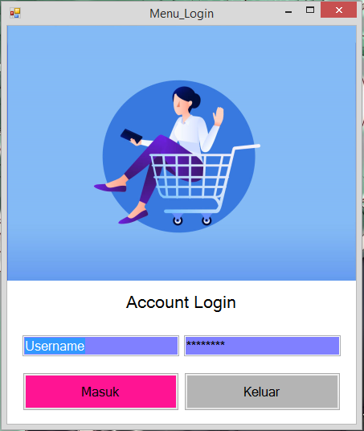
Gambar 3.1 Tampilan Halaman Login

  - Halaman Utama
Halaman ini akan tampil setelah sukses melaukan proses login. Berikut ini tampilannya :
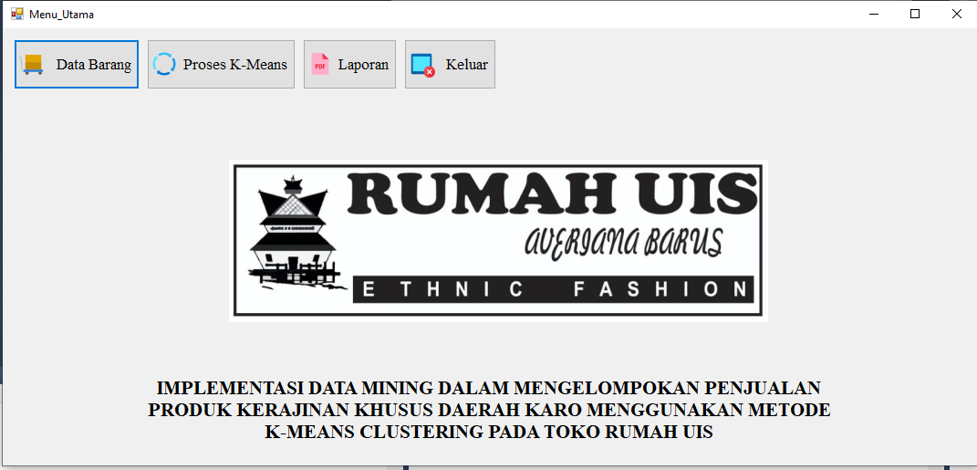
Gambar 3.2 Tampilan Halaman Utama

  - Halaman Data Barang
Halaman ini merupakan tampilan untuk menginput data-data barang yang akan dilakukan oleh user. Berikut ini adalah tampilannya :
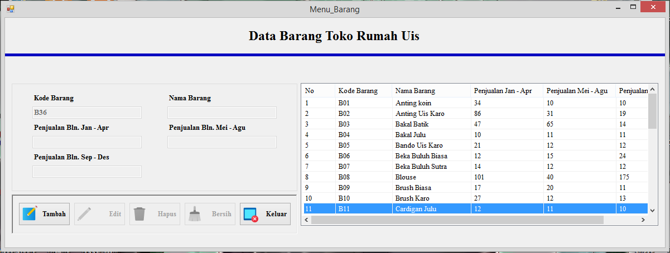
Gambar 3.3 Tampilan Halaman Data Barang

  - Halaman Penentuan Centroid
Halaman ini merupakan tampilan untuk menentukan centroid awal, sebelum melakukan proses clustering. Berikut tampilannya :
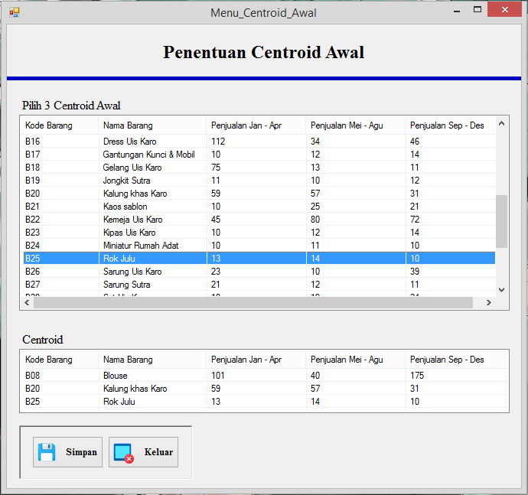
Gambar 3.4 Tampilan Halaman Penentuan Centroid

  - Halaman Proses
Halaman ini merupakan halaman untuk melakukan proses clustering menggunakan metode K-means. Berikut tampilannya :
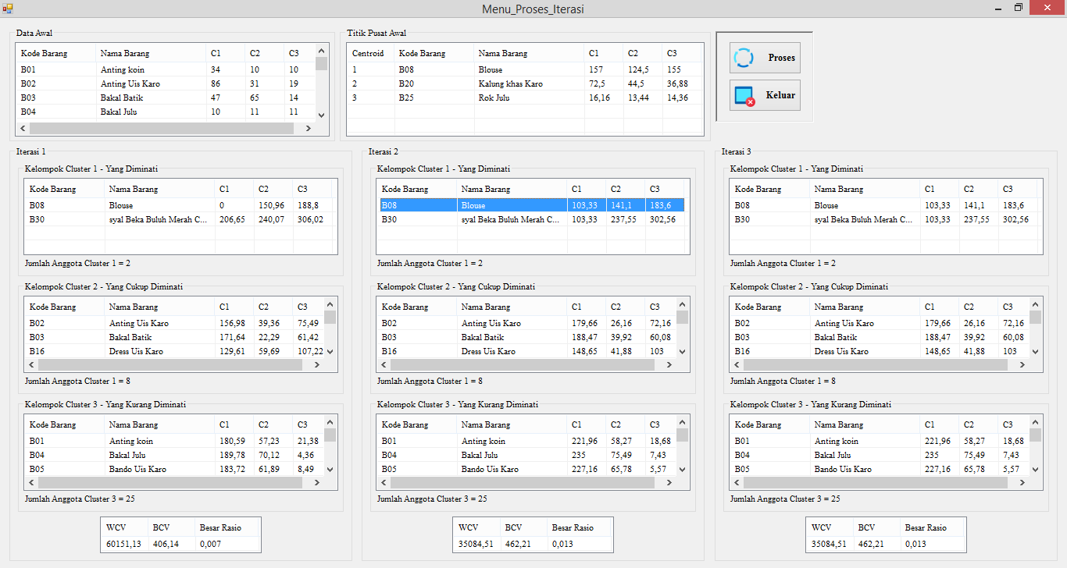
Gambar 3.5 Tampilan Halaman Proses

  - Halaman Laporan
Halaman ini berfungsi untuk menampilkan hasil dari proses metode K-means clustering. Berikut tampilannya :
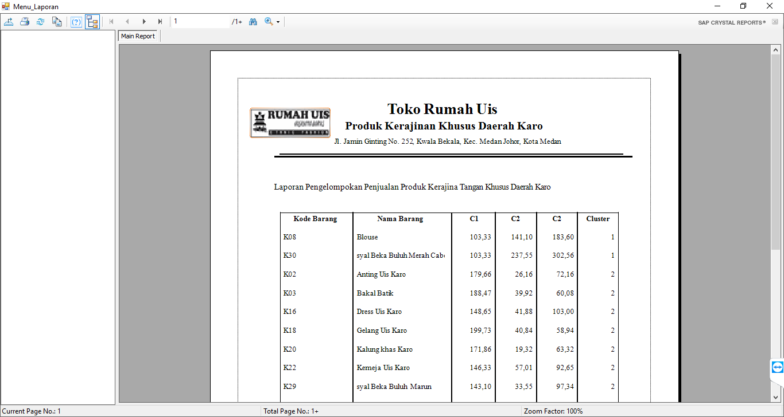
Gambar 3.6 Tampilan Halaman Laporan
  - Kesimpulan
Berdasarkan analisa dan permasalahan yang terjadi dalam implementasi data mining dalam pengelompokon produk kerajinan khusus daerah karo dengan menggunakan metode k-means clustering maka dapat ditarik kesimpulan sebagai berikut :
- Dalam menganalisa permasalahan tentang pengelompokan produk kerajinan khusus daerah karo pada toko Rumah Uis dapat dilakukan dengan penerapan data mining metode k-means clustering.
- Dalam menentukan pengelompokan produk kerajinan khusus daerah karo dalam menentukan produk yang mana yang paling diminati, sedang diminati, dan kurang diminati oleh konsumen dapat ditentukan menggunakan metode k-means clustering.
- Dalam merancang sistem untuk mengelompokkan produk kerajinan khusus daerah karo pada toko Rumah Uis dilakukan dengan menggunakan pemodelan UML terlebih dahulu, dengan kata lain aplikasi digambarkan pada Use Case Diagram, Activity Diagram dan Class Diagram. Kemudian dilakukan pengkodean dengan perancangan tersebut kedalam bentuk Desktop Programming.

UCAPAN TERIMA KASIH
Saya Mengucapkan terimakasih kepada Ketua Yayasan STMIK Triguna Dharma, Bapak Ishak, S.Kom.,M.Kom selaku dosen pembimbing I saya, kepada Ibu Fifin Sonata, S.Kom.,M.Kom selaku dosen pembimbing II saya, kepada kedua orang tua saya yang selalu memberi dukungan dan teman seperjuangan.

REFERENSI
[1] A. -, F. Marisa, and D. Purnomo, “Penerapan Algoritma Apriori Terhadap Data Penjualan di Toko Gudang BM,” JOINTECS (Journal Inf. Technol. Comput. Sci., vol. 1, no. 1, pp. 1–5, 2016, doi: 10.31328/jointecs.v1i1.408.
[2] R. Setiawan, “Penerapan Data Mining Menggunakan Algoritma K-Means Clustering Untuk Menentukan Strategi Promosi Mahasiswa Baru ( Studi Kasus : Politeknik Lp3i Jakarta ),” J. Lentera Ict, vol. 3, no. 1, pp. 76–92, 2016.
[3] L. Maulida, P. Studi, and M. Informatika, “KUNJUNGAN WISATAWAN KE OBJEK WISATA UNGGULAN DI PROV . DKI JAKARTA DENGAN K-MEANS,” vol. 2, no. 3, pp. 167–174, 2018.
[4] T. Rismawan and D. S. Kusumadewi, “Aplikasi K-Means Untuk Pengelompokkan Mahasiswa Berdasarkan Nilai Body Mass Index (Bmi) & Ukuran Kerangka,” Semin. Nas. Apl. Teknol. Inf., vol. 21, no. 01, pp. 1907–5022, 2008.
[5] E. Muningsih and S. Kiswati, “Sistem Aplikasi Berbasis Optimasi Metode Elbow Untuk Penentuan Clustering Pelanggan,” Joutica, vol. 3, no. 1, p. 117, 2018, doi: 10.30736/jti.v3i1.196.

BIOGRAFY PENULIS
Nama | : | Milka Libriyani br Sembiring
T.T.L | : | Kabanjahe, 13 Januari 1999
Jenis Kelamin | : | Perempuan
Program Studi | : | Sistem Informasi STMIK Triguna Dharma
Deskripsi | : | Sedang Menempuh jenjang Strata Satu (S1) dengan Program Studi Sistem Informasi di STMIK Triguna Dharma.

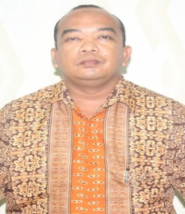 | Nama : Ishak, S.Kom.,M.Kom  NIDN : 0120026903  Jenis Kelamin : Laki-laki  Deskripsi : Dosen STMIK TRIGUNA DHARMA
Nama | : | Fifin Sonata, S.Kom.,M.Kom
NIDN | : | 0124128202
Jenis Kelamin | : | Perempuan
Deskripsi | : | Dosen Tetap STMIK TRIGUNA DHARMA

